Sotero del Rio
PRUEBA LECTURA COMPLEMENTARIA 3° AÑO
NOMBRE …………………………………………………………………………………...FECHA:…………………………………
Objetivos:
1) Localizar información explícita e implícita en un texto narrativo.
2) Argumentar hechos o acciones en forma escrita.
3) Ordenar secuencia de hechos en una historia.
Item I: Selección Múltiple. ( 10 pts )
1. ¿Quién es el personaje principal del cuento?
a) Barriga
b) Pepa León
c) La televisión
2. ¿Qué programas le gustaban a Pepa León?
a) Los programas espaciales
b) Los programas de animales
c) Todos los programas
3. ¿Cómo se da cuenta Pepa León que la tele estaba dañada?
a) La pantalla estaba Fría y Negra.
b) La pantalla estaba rota.
c) Los botones habían desaparecido.
4. ¿Qué buscaron en el diario Pepa y Barriga?
a) Una negocio de televisores.
b) Un televisor prestado.
c) Un taller de reparaciones.
5. Cuando Pepa León llegó al taller de reparaciones…
a) Le arreglaron la tele enseguida.
b) Le dijeron que la tele no se podía arreglar.
c) El taller estaba cerrado.

Item II: Secuencia de Hechos. ( 4 pts )
Ordena las acciones, escribiendo en cada círculo los números del 1 al 4
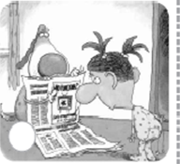
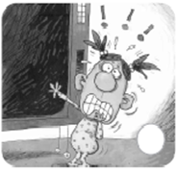

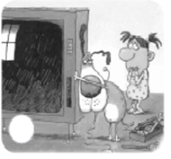
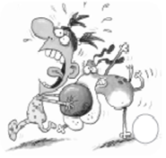

Item III: De Completación. ( 6 pts )
7) ¿Qué hizo Barriga para que la tele no funcionara?
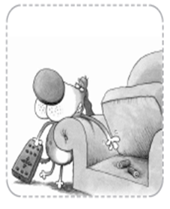

8 ) ¿Por qué crees que Barriga escondió las pilas del control remoto?
